
АДМИНИСТРАЦИЯ КОЛПАШЕВСКОГО ГОРОДСКОГО ПОСЕЛЕНИЯ
ПОСТАНОВЛЕНИЕ
21.04.2017 № 230
О внесении изменения в постановление Администрации Колпашевского городского поселения от 27.07.2016 № 564 «О предварительном согласовании предоставления земельного участка Лапшинской Л.В. по адресу: Российская Федерация, Томская область, Колпашевский район, Колпашевское городское поселение, г. Колпашево, ул. Тимирязева, 2/1, участок 27»

На основании заявления от 18.04.2017 № 1214/17 Лапшинской Любови Васильевны, зарегистрированной по адресу: Томская область, Колпашевский район, г.Колпашево, ул.Тимирязева, дом 1/4, кв. 62, паспорта гражданина Российской Федерации 6902 493396, статьи 11.10 Земельного кодекса Российской Федерации, статьи 3.3 Федерального закона от 25.10.2001 № 137-ФЗ «О введении в действие Земельного кодекса Российской Федерации»
ПОСТАНОВЛЯЮ:
1. Внести в постановление Администрации Колпашевского городского поселения от 27.07.2016 № 564 «О предварительном согласовании предоставления земельного участка Лапшинской Л.В. по адресу: Российская Федерация, Томская область, Колпашевский район, Колпашевское городское поселение, г. Колпашево, ул. Тимирязева, 2/1, участок 27», следующее изменение: приложение изложить в новой редакции согласно приложению к настоящему постановлению.
2. Контроль за выполнением настоящего постановления возложить на заместителя Главы Колпашевского городского поселения Баранова С.А.

Глава Колпашевского  городского поселения | А.В.Щукин

Е.А.Минина
5 62 21

Приложение к постановлению
Администрации Колпашевского
городского поселения
от 21.04.2017 № 230

Утверждена
постановлением Администрации Колпашевского городского поселения
от 21.04.2017 № 230

Схема расположения земельного участка на кадастровом плане территории

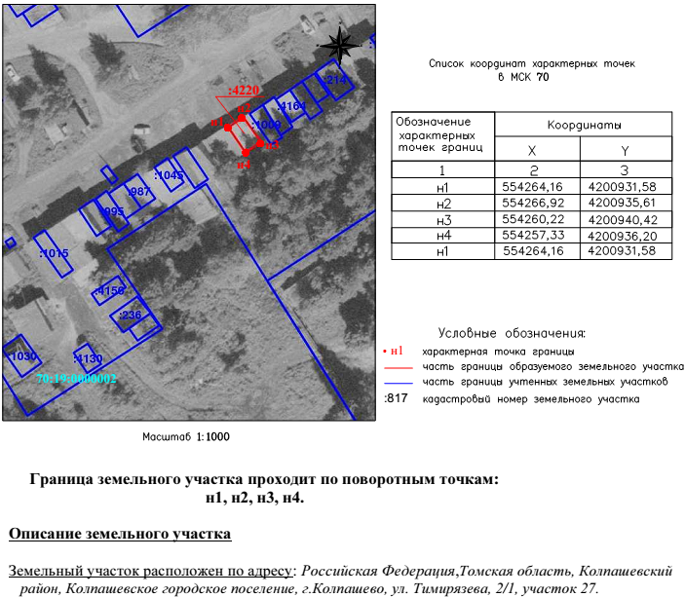
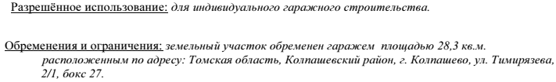
Проектная площадь земельного участка 41 кв.м.

